Tedenske novosti 10/2024
Založbe Mladinska knjiga in Cankarjeve založbe
___________________________________________________________________________

VODITELJI SLOVENIJE
Dimitrij Rupel
Zbirka: Premiki
MKZ

ISBN/EAN: 9789610175148
Število strani: 376
Mere (mm): 168 x 248 x 32
Teža (g): 648
Vezava: trda
Redna cena z DDV: 39,99 EUR
Datum izida: 05.03.2024
Prvi prodajni dan: 23.02.2024

Dimitrij Rupel je bil vseskozi vpleten v politično zgodbo Slovenije, zato skozi knjigo spiše izjemen osebni pogled na ljudi in dogodke, ki so pomembno prispevali k osamosvojitvi Slovenije.

Kdo je snoval zgodbo samostojne Slovenije?
Skoraj stoletje in pol pred letom 1991 so si slovenski politiki – razen izjem – prizadevali za uveljavitev slovenskega naroda, vendar so bili zadržani in previdni pri pobudah za samostojno državo. Čeprav bi lahko kdo ugovarjal avtorjevemu izboru štirih osebnosti – Janeza Drnovška, Janeza Janše, Milana Kučana in Jožeta Pučnika – je najbrž nesporno, da gre za politike in voditelje, ki so bistveno in usodno zaznamovali slovensko politično, kulturno in gospodarsko življenje po koncu hladne vojne, in so vsak po svoje, vendar odločilno prispevali k ustanovitvi slovenske narodne države.

Osebni pogled na zgodovinske dogodke
Dr. Dimitrij Rupel voditelje, o katerih piše, pozna od blizu, njegova pričevanja o njihovih ravnanjih, različnih profilih, strategijah, motivih in programih v prelomnih trenutkih so zato analitična in hkrati osebna. Portreti voditeljev se izrisujejo v dialogu z avtorjem, ki med drugim pravi, da njihovo delovanje v slovenski državi ni bilo komorno muziciranje kvarteta, ampak bojevanje med različnimi glasbili.

»Drnovšek je bil premišljen, vendar tudi dinamičen politik. Zavedajoč se slovenskih narodnih značilnosti in ljudskih navad je v parlamentu z vključevanjem levih in desnih strank ustvarjal večbarvne koalicije. Nekoč je opozicijskim poslancem, ki so hoteli, da odide s položaja, rekel: »Saj se boste, če odidem, pobili med sabo.« Predsednik vlade je postal maja 1992 po zaslugi konstruktivne nezaupnice krščanskemu demokratu in podpredsedniku Demosa Lojzetu Peterletu, vendar ga je po naslednjih parlamentarnih volitvah povabil v vlado.«

O avtorju
Dr. Dimitrij Rupel (1946) je diplomiral na Filozofski fakulteti v Ljubljani in doktoriral iz sociologije leta 1976 na Brandeis University v ameriškem Bostonu. Leta 1992 je postal redni profesor Univerze v Ljubljani. Bil je med ustanovitelji Nove revije pa tudi njen odgovorni urednik. Leta 1989 je postal predsednik Slovenske demokratične zveze (SDZ) in podpredsednik Demokratične opozicije Slovenije (DEMOS), nato prvi zunanji minister. V prvi polovici leta 2008 je predsedoval Svetu za splošne zadeve in zunanje odnose (GAERC) Evropske unije. Je avtor mnogih leposlovnih del. Osebno doživljanje slovenske pomladi je opisal v knjigi Skrivnost države (1992). Najnovejše knjige pa so Železo in žamet (2017), Bomo Prusi ali Rusi? (2018), Podobe iz resničnosti (2022) in Pomen osamosvojitve (2023). Dimitrij Rupel je zaslužni profesor Nove univerze.

__________________________________________________________________________________
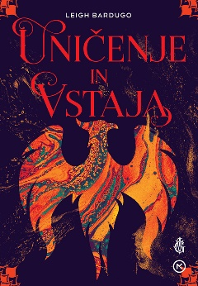
UNIČENJE IN VSTAJA
Leigh Bardugo
Prevod: Andrej Hiti Ožinger
Zbirka: Srednji svet
MKZ

ISBN/EAN: 9789610175032
Število strani: 352
Mere (mm): 148 x 208 x 28
Teža (g): 455
Vezava: trda
Redna cena z DDV: 37,99 EUR
Datum izida: 08.03.2024
Prvi prodajni dan: 08.03.2024

Zadnja knjiga iz trilogije Senca in kost priljubljene ameriške pisateljice Leigh Bardugo.

Ko bi se le dokopala do nekaj žarkov …
Alina Starkov komaj preživi spopad s Temačnikom. Zatočišče ji skupaj z drugimi preživelimi ponudi nihče drug kot duhovnik Aparat. Le počasi okreva, zaveda se, da za končni spopad s Temačnikom potrebuje tretji ojačevalnik, ognjeno ptico, ki jo mora še najti. A zdaj je vse preveč šibka in pod zemljo nikakor ne more priklicati svetlobe, pa tudi Aparat ima svoje načrte z njo. Se Alina lahko zanese na pomoč Malija, Genje, Zoje in peščice drugih preživelih griš?

Zaključek priljubljene trilogije
Zadnja knjiga iz trilogije Senca in kost priljubljene ameriške pisateljice Leigh Bardugo se dogaja v Griševskem vsemirju, kamor je umeščena tudi fantazijska poslastica v dveh delih Vranja šesterica. Doslej je bilo prodanih več kot tri milijone knjig iz cikla Griševsko vsemirje, ki so še večjo priljubljenost dosegle po predvajanju serije Senca in kost na Netflixu.

O avtorici
Priljubljena ameriška pisateljica Leigh Bardugo se je kmalu po izidu romana Vranja šesterica znašla na vrhu lestvic najbolj prodajanih knjig časopisa New York Times. Ta jo je uvrstil tudi na seznam pomembnih knjig leta 2015. Rodila se je v Jeruzalemu in odraščala v Južni Kaliforniji. Diplomirala je na Univerzi Yale. Delala je v oglaševanju in novinarstvu, izkušnje pa si je nabirala tudi z delom v maski in posebnih efektih. Živi v Los Angelesu, kjer se ukvarja s pisanjem in poje v bandu.

Leigh Bardugo je ustvarila svet Griševskega vsemirja. Vanj je umeščen tudi roman Vranja šesterica. Po vsem svetu je prodanih več kot tri milijone izvodov njenih romanov: od trilogije Shadow and Bone Trilogy, prek duologije Vranja šesterica, Jezik trnov (Language of Thorns) in Kralja brazgotin (King of Scars)—in prihaja jih še več. Piše tudi fantazijske kratke zgodbe.
__________________________________________________________________________________
DIŠI, PO MORJU DIŠI
Gorazd Gorišek
Zbirka: Izven – Poljudna za Odrasle
MKZ
ISBN/EAN: 9789610175339
Število strani: 280
Mere (mm): 165 x 245 x 9
Teža (g): 745
Vezava: mehka
Redna cena z DDV: 32,99 EUR
Datum izida: 08.03.2024
Prvi prodajni dan: 08.03.2024

Slovenija je tako prikupno in priročno majhna, da se lahko v hipu odločite za nekaj ur pobegniti na toplo ali vsaj po razgled do morja z vrha. S tem vodnikom vam predlogov zlepa ne bo zmanjkalo.

Je še kaj lepšega kot hribi in morje hkrati?
Ste kdaj naveličani sivih dni v mestu in bi si želeli kam na sonce, proti morju? S tem priročnim in sodobnim vodnikom boste v vsakem trenutku obdani z idejami za pobege na sončne konce Slovenije in okolice. Pozimi vas bo v jasnem dnevu grelo prijazno sonce, pomladi bo vaše poti krasilo gorsko cvetje, poleti na grebenih Kraškega roba hladila
burja in jeseni privabljal ruj s svojimi ognjenimi barvami.

Od kraških travnikov do Gorskega kotarja
Avtor v vodniku temeljito popiše 60 pohodniških destinacij. Kam vse peljejo? Na prostrane travnate vrhove slovenskega Krasa, Istre in Čičarije. Na vrhove nad lepotico Sočo s čudovitimi razgledi do morja. Malce dlje na Tržaški Kras in v Julijske Predalpe. Pa seveda na morje … in še v Čičarijo, na Učko in v Gorski kotar.

Sodobno zasnovan priročnik vsebuje avtorske fotografije, zemljevide, ključne podatke, preglednico izletov, predloge za zanimivosti v bližini in GPS-podatke o izhodiščih.

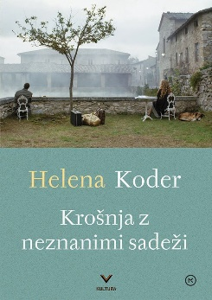
KROŠNJA Z NEZNANIMI SADEŽI
Helena Koder
Zbirka: Kultura
MKZ

ISBN/EAN: 9789610173748
Število strani: 264
Mere (cm): 148 x 208 x 20
Teža (g): 280
Vezava: 264
Redna cena z DDV: 32,99 EUR
Datum izida: 08.03.2024
Prvi prodajni dan: 08.03.2024

Helena Koder je bralka. Dobra bralka. Bralka, ki piše. Čeprav so povod za pisanje knjige, poezija, filmska umetnost, narava in drugi ljudje, piše tudi o sebi, saj ne zna pisati neosebno. Premišljuje in piše izjemno senzibilno in natančno izoblikuje misli, da bi sebi utrla pot v globino doživljanja in razumevanja umetnosti in življenja in morda k tovrstni pustolovščini navdihnila tudi kakega bralca ali bralko. Enajst esejev v tej dragoceni knjigi je bilo napisanih in revijalno objavljenih v zadnjih desetih letih, zdaj ko so zbrani na enem mestu, pa so s svojimi spoznanji in naključnimi ujemanji prerasli v navdihujoče pričevanje o tem, da je življenje, vsem končnostim navkljub, lahko neskončno
zanimivo in polno smisla.

Helena Koder (1937) si je želela biti prevajalka, a je svoje poklicno življenje posvetila predvsem
scenaristiki in režiji dokumentarnih filmov. Kot scenaristka je sodelovala pri več kot tridesetih
dokumentarcih, skoraj dvajset, med njimi Magdalenice gospe Radojke Vrančič, pa jih je podpisala tudi kot režiserka. Leta 2022 je bila za življenjsko delo na področju dokumentarnega filma nagrajena s Štigličevo nagrado.

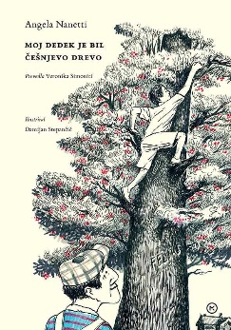
MOJ DEDEK JE BIL ČEŠNJEVO DREVO
Angela Nanetti
Prevod: Veronika Simoniti
Ilustracije: Damijan Stepančič
Zbirka: Pisanice
MKZ
ISBN/EAN: 9789610174356
Število strani: 144
Mere (mm): 148 x 208 x 19
Teža (g): 396
Vezava: trda
Redna cena z DDV: 27,99 EUR
Datum izida: 08.03.2024
Prvi prodajni dan: 08.03.2024

Odrasli Toni pripoveduje tankočutno zgodbo o življenju – čudenje, radovednost in otroška iskrenost v zgodbi, ki govori o medgeneracijskih odnosih, ljubezni do narave …

Tonijev dedek je ob rojstvu mame zasadil češnjevo drevo. Pred nami se prebudijo podobe Tonijevega otroštva, spomini na najlepša poletja, ki jih je preživljal z nenavadnim dedkom. Koliko šelestenja listov, ptičjega petja, norčij – vse to se je zapisalo v češnjevo drevo. Angela Nanetti je priznana italijanska avtorica – knjiga Moj dedek je bil češnjevo drevo je bila prevedena v več kot 23 jezikov. Zdaj smo jo v imenitnem prevodu Veronike Simoniti dobili tudi mi. Leta 2021 je zgodba v režiji Fabrizia Montecchija zaživela tudi na odru LGL.

PONATISI

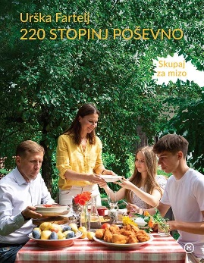
220 STOPINJ POŠEVNO: SKUPAJ ZA MIZO
Urška Fartelj
Zbirka: Izven – Poljudna za odrasle
MKZ

ISBN/EAN: 9789610166016
Število strani: 304
Mere (mm): 202 x 258 x 27
Teža (g): 1121
Vezava: trda
Redna cena z DDV: 32,99 EUR
Datum izida: 08.03.2024

Urška Fartelj, avtorica nadvse priljubljenega kulinaričnega bloga 220 stopinj poševno, je v najnovejši knjigi zbrala 120 receptov za jedi, ki jih imajo pri Farteljevih doma najraje.

Po dveh uspešnicah nova knjiga receptov
Prva Urškina knjiga 220 stopinj poševno je nemudoma postala uspešnica ne le v njenem rodnem Prekmurju, vzljubila jo je vsa Slovenija. Po enaki poti je hitro krenila tudi njena druga knjiga, v kateri nam Urška pokaže, kako uživati naravno hrano vse leto. V tretji knjigi je zbrala recepte za jedi, ki se največkrat znajdejo na mizi pri družini Fartelj.
Kuharske knjige
120 jedi, ki jih imajo pri Farteljevih doma najraje
Domači skupni obroki so priložnost za sproščeno druženje in ustvarjanje spominov s tistimi, ki jih imamo najraje. Kuhanje zanje je lahko čisti užitek. Urška pravi, da je skrivna sestavina, ko kuha za družino, ljubezen. Namesto visoke kulinarike kuha tisto, kar imajo v njeni družini radi. In tako, kot jim je všeč.

Jedi, ki jih lahko pripravijo tudi otroci
Naj bo kuhanje doma v veselje in užitek! Pri tem vam bo v pomoč 120 najljubših receptov Urškine družine, zbranih v tej knjigi. Urška pravi, da je veliko receptov tako preprostih, da jih lahko pripravijo otroci sami ali jih pripravite skupaj z njimi. Pripravite slastne zajtrke, okusna mesna, ribja ali zelenjavna kosila, lahke večerje, hitre malice, specite dišeč in hrustljav kruh, navdušite s sladicami ter zmešajte barvite osvežilne pijače!

»Kuhanje naj bo torej užitek, del spominov, ki jih boste ustvarili skupaj z vašo družino, in naj bo skleda vedno polna vsega dobrega. Sedimo skupaj za mizo, odložimo telefone, tablice, in če so nekoč pravili, da ni kulturno govoriti s polnimi usti, imam jaz rajši, da se za mizo pogovarjamo, smo sproščeni, glasni.« - Urška Fartelj

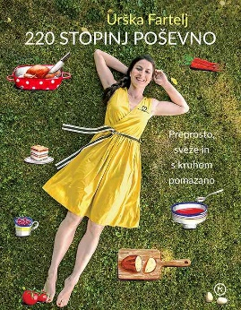
220 STOPINJ POŠEVNO

Urška Fartelj

Zbirka: Izven – Poljudna za odrasle

MKZ

ISBN/EAN: 9789610146841

Število strani: 262
Mere (mm): 202 x 258 x 22
Teža (g): 1141
Vezava: trda

Redna cena z DDV: 32,99 EUR
Datum izida: 08.03.2024

»Hrana je kot dobro olje, od katerega je odvisno, kako bo tekel naš motor,« pravi Urška Fartelj, ki piše izjemno priljubljen kulinarični blog, njena prva kuharska knjiga, v kateri je zbrala 100 najboljših receptov, ki so preprosti za pripravo, okusni in družinam prijazni, pa je postala prava slovenska uspešnica!
Zakaj 220 stopinj poševno? Ker se pri 220 °C pripravijo naše najljubše jedi. Vonj sveže pečenega kruha ali hrustljavo zapečenih perutničk dom spremeni v 'naš dom'. Oboje pripravimo v pečici pri 220 °C. In če od prvih korakov naprej živimo po pravilih in hodimo skozi življenje z veliko prilagajanja, naj bo kuhinja prostor, kjer ustvarjamo po svoje, poševno. Pojdimo torej poševno, odkrivajmo nove okuse, kombinacije, znanje in bodimo srečni. Naj bo življenje polna skleda vsega dobrega!
Poskusite na primer pečeno bučno juho, lososa z mandlji in gratinirano cvetačo, čisto pravi bograč, ajdovo kašo z jurčki in slanino, brodet iz pečice, ponarejene Moto piškote, miške in še kaj …
__________________________________________________________________________________
LETNI ČASI
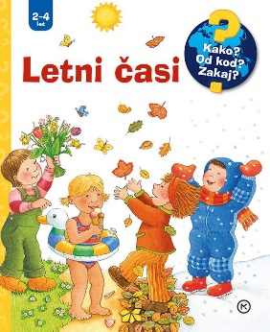
Constanza Droop
Prevod: Jelena Isak Kres
Zbirka: Izven – Poljudna za otroke
MKZ

ISBN/EAN: 9789610163411
Število strani: 16
Mere (mm): 178 x 198 x 16
Teža (g): 284
Vezava: spiralna
Redna cena z DDV: 14,99 EUR
Datum izida: 28.02.2024

Kdaj je pomlad? Kaj počnemo poleti? Kdaj nastopi jesen? Kaj počnejo živali pozimi? V knjigi so odgovori na prva otroška vprašanja. Številni zavihki in pisane ilustracije otrokom na razumljiv in zabaven način predstavijo letne čase.

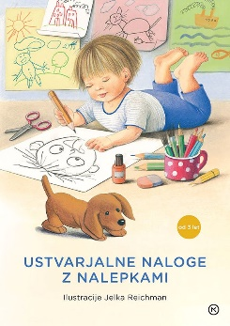
USTVARJALNE NALOGE Z NALEPKAMI
Ilustrirala: Jelka Reichman
Zbirka: Izven – Poljudna za otroke
MKZ

ISBN/EAN: 9789610159230
Število strani: 24
Mere (mm): 210 x 297 x 4
Teža (g): 155
Vezava: mehka
Redna cena z DDV: 9,99 EUR
Datum izida: 26.02.2024

Kdo je vsiljivec, poišči pare, spoznavaj črke, prava pot, štej in povezuj … V imenitni zbirki so raznolike naloge, s katerimi otroci vadijo opazovanje, motorične spretnosti, štetje in opismenjevanje. Polna je barvitih ilustracij in nalepk, zato je reševanje še toliko bolj zabavno.
Za otroke od tretjega leta.

Ilustracije in posamezne naloge so iz knjig Čudežni vrt, Sadje z naše ladje, Lešniki, lešniki, Abeceda, Še sto ugank, Dojenčkov album, Gozdne živali se oglašajo, Najlepše pesmi o živalih, Uganke o živalih (rumena, zelena), Rasla je Jelka in revije Cicido (letnika 2016/17 in 2018/19, pripravili Maja Žugič in Ksenija Marc).
__________________________________________________________________________________
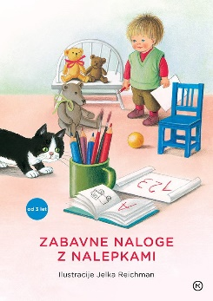
ZABAVNE NALOGE Z NALEPKAMI
Ilustrirala: Jelka Reichman
Zbirka: Izven – Poljudna za otroke
MKZ

ISBN/EAN: 9789610159193
Število strani: 24
Mere (mm): 210 x 297 x 4
Teža (g): 155
Vezava: mehka
Redna cena z DDV: 9,99 EUR
Datum izida: 26.02.2024

Kdo je vsiljivec, poišči pare, spoznavaj črke, prava pot, štej in povezuj … V imenitni zbirki so raznolike naloge, s katerimi otroci vadijo opazovanje, motorične spretnosti, štetje in opismenjevanje. Polna je barvitih ilustracij in nalepk, zato je reševanje še toliko bolj zabavno.
Za otroke od tretjega leta.

Ilustracije in posamezne naloge so iz knjig Čudežni vrt, Sadje z naše ladje, Lešniki, lešniki, Abeceda, Še sto ugank, Dojenčkov album, Gozdne živali se oglašajo, Najlepše pesmi o živalih, Uganke o živalih (rumena, zelena), Rasla je Jelka in revije Cicido (letnika 2016/17 in 2018/19, pripravili Maja Žugič in Ksenija Marc).

REVIJE

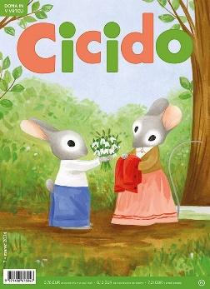
CICIDO, MAREC 2024
Odgovorna urednica: Maja Žugič
MKZ

ISBN/EAN: 9771408678047
Število strani: 64
Mere (mm): 200 x 275
Redna cena z DDV: 5,76 € za naročnike v vrtcu/v šoli, 6,12 € za individualne naročnike, 7,21 € v prosti prodaji
Datum izida: 05. 3. 2024

Na marčni naslovnici in na naslednji strani opazujemo, kako se zajček zahvali miški. Naslovnico in zgodbo v slikah je ilustrirala Maja Kastelic. Pesem Kdo bo šel nad zmaja? Anje Štefan je ilustrirala Jelka Reichman, Zajčkovo pesem Svetlane Makarovič pa Maša Kozjek. V Vrtcu Pri veseli kravi Jelke Godec Schmidt pečejo potico, v zgodbi Sir Anje Štefan pa mišek spozna, da je sir z luknjami prav tako slasten. Zgodbo je ilustrirala Alenka Sottler. Medo in Pujsi Sebastijana Preglja in Igorja Šinkovca se učita, koliko je ura, v zgodbi Barbare Hanuš pa oslički spoznajo, zakaj Kevin potrebuje očala. Kevinove osličke je ilustrirala Ana Zavadlav. Bojana Dimitrovski je upodobila dve pesmi, Moj puloverček je napisala Barbara Gregorič Gorenc, Tina Arnuš Pupis pa pesem Dolgčas. Angleško ljudsko pripoved Rdečerepka je priredila Kristina Brenkova, ilustrirala pa Jelka Godec Schmidt. Pomladne uganke je ob ilustraciji Marjance Jemec Božič napisal Žiga Kosec. Bratec je nova črtica o Inaju. Serijo ustvarjata pisateljica Slavica Remškar in ilustratorka Polona Lovšin. Kaj bi starši brez otrok, v stripu ugotavlja Ivan Mitrevski, Kuku Nataše Bucik in Ane Zavadlav pa opazuje ovce na pašniku. Pesem Pikapolonica Jelene Isak Kres je uglasbil Anže Rozman, ilustrirala pa Marta Bartolj, ki je upodobila tudi predlog za igro Katje Virant Iršič. Maks in Ben Martine Peštaj sta tokrat zaradi bolezni doma. Vzdušje bolnikov je upodobila Ana Košir. V naravoslovni rubriki Jelke Pogačnik opazujemo življenjski krog žabe. Katarina Bizjak Slanič nas vabi k skupni telovadbi s starši, Silva Karim pa k ustvarjanju z žico. V Cici Veseli šoli z dr. Stašo Tome in Mašo P. Žmitek raziskujemo dinozavre, na koncu pa občudujemo umetnijo meseca, ki jo je izbrala Jadranka Ivačič.
V sredici revije nas z novimi nalogami čaka 12-stranska priloga Se igram in mnogo znam, ki jo je pripravila Maja Žugič z ilustracijami Ane Maraž, Silvana Omerzuja, Jaka Vukotiča, Marjana Mančka in Gregorja Bucika.
__________________________________________________________________________________

CICIBAN, MAREC 2024
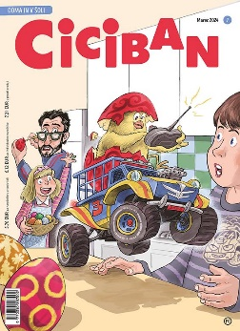
Odgovorna urednica: Maja Žugič
MKZ

ISBN/EAN: 9770350887002
Število strani: 64
Mere (mm): 200 x 275
Redna cena z DDV: 5,76 € za naročnike v vrtcu/v šoli, 6,12 € za individualne naročnike, 7,21 € v prosti prodaji
Datum izida: 1. 3. 2024

Marčno naslovnico, slikopis Pobegla jajca Slavice Remškar in še pesem Jerce Cvetko Pajkec je ilustriral Jure Engelsberger, uganke o predmetih na pisalni mizi Ambroža Kvartiča pa je upodobil Peter Škerl. V Cicibandi Jelke Godec Schmidt grdavši naletijo na neprijazne rožice, v Grozni šoli Maše Ogrizek in Mihe Haja učenci spoznajo veličastno knjižnico, v stripu Maček in Pes Tine Arnuš Pupis in Bojana Jurca pa mačkon uvidi, da miške ne dišijo vsem živalim. Pesem Sreča je napisal Feri Lainšček, uglasbil pa Tine Bec. Zastava mladosti pa je pesem Andreje Borin. Obe besedili je ilustrirala Ana Maraž. Zgodbo O gospe z rokami v bokih je napisal Peter Svetina, upodobila Tanja Komadina, zgodbo Poklici Gaje Kos pa je ilustrirala Marta Bartolj. Ritmična števlastika je pesem Andreja Rozmana Roze, ki jo je ilustriral Zvonko Čoh, Pomladni sneg Barbare Gregorič Gorenc pa Marta Bartolj. Hrvaško ljudsko pravljico Voziček brez konja je prevedla in priredila Anja Štefan, ilustriral pa Zvonko Čoh. Izštevanke in pesem Sodobni turnir Borisa A. Novaka je upodobil Marjan Manček.
V drugem delu revije rešujemo naloge s Cicibando, ki jih je pripravila Jelka Godec Schmidt, v miselnih igrarijah Nataše in Gregorja Bucika pa se zabavamo s cvetlicami. Boštjan Gorenc - Pižama nas vabi k branju knjige Mavrična ribica ne verjame vsega, Ivo Dović pa k ustvarjanju lačnega dinozavra. S Katarino Bizjak Slanič telovadimo skupaj s starši, z Andrejem Guštinom pa spoznavamo štetje časa in koledarje. Rubriko Za radovedne ilustrira Bojan Jurc. V rubriki Kako si razmišljamo o preobremenjenosti. Besedilo je pripravila Irena Matko Lukan, dr. Mateja Hudoklin je napisala svetovalni članek, Damijan Stepančič pa je strip narisal. Nande je tokrat obiskal Ljubljano in OŠ Hinka Smrekarja. Na koncu revije si oglejte še umetnijo meseca, ki jo je izbrala Jadranka Ivačič.
V sredici revije je Cici Vesela šola o zlati dobi dinozavrov, ki jo je pripravila dr. Staša Tome, zabavne naloge pa je pripravilo uredništvo Cicibana.
__________________________________________________________________________________
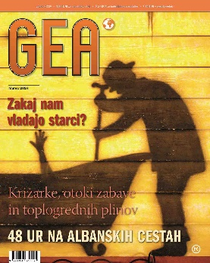
REVIJA GEA, MAREC 2024
Odgovorna urednica: Urša Jurak Kuzman
MKZ

ISBN/EAN:9770353782007
Število strani: 68
Mere (mm): 220 x 275
Cena izvoda v prosti prodaji je 7,35 €. Cena izvoda za individualne naročnike je 6,24 €.
Cena izvoda za naročnike v šoli je 5,88 €.
Datum izida: 6. marec 2024
Prvi prodajni dan: 6. marec 2024

Vsebina marčne revije GEA:

- Potniške megaladje: Turistična križarjenja ustvarijo približno dvakrat več izpustov toplogrednih plinov kot letenje.
- Gerontokracija: Zakaj nam vladajo starci?
- Intervju z dr. Markom Snojem: »Za razvoj jezika smo odgovorni vsi.«
- 70. obletnica filma Vesna
- Kako komunicirati s psi
- Dobrodošli v antropocenu – kolumna dr. Lučke Kajfež Bogataj
- Kipar in oblikovalec Ciril Cesar: Izhod v ustvarjalnih praksah
- 48 ur na albanskih cestah
- Maroško puščavsko kraljestvo
- Na Pico Ruivo, najvišji vrh Madeire
- Z Brkonjo Čeljustnikom po Magajnovi poti
__________________________________________________________________________________
E-KNJIGE

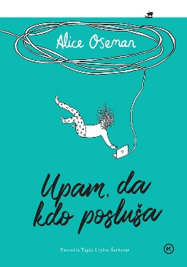
UPAM, DA KDO POSLUŠA - E-KNJIGA
Alice Oseman
Zbirka: Moderni romani
( EMKA)
MKZ

ISBN/EAN: 9789610173380
Redna cena z DDV: 24,99 EUR
Datum izida: 01.03.2024

Frances je vzorna dijakinja, ki ima svojo življenjsko pot že od malega jasno začrtano. Nič je ne more odvrniti od njenih ciljev – ne prijatelji, ne hobiji, ne skrivnost, ki jo nosi globoko v sebi. Nato pa spozna nekoga, s komer se prvič v življenju ne boji biti to, kar je. Ko se zaupanje med njima skrha, mora Frances zbrati ves svoj pogum, da se sooči s preteklostjo in se vpraša, kaj ji je zares pomembno. / Alice Oseman (1994), priljubljena in večkrat nagrajena britanska pisateljica in ilustratorka, je svojo prvo knjigo izdala pri devetnajstih. Upam, da kdo posluša je njen drugi roman. V svojih delih spretno prepleta teme identitete, različnosti, osamljenosti in svobode. Je avtorica stripovske serije Heartstopper, s katero je osvojila bralska srca po vsem svetu, po njej pa je posneta tudi priljubljena Netflixova serija.

ZVOČNE KNJIGE

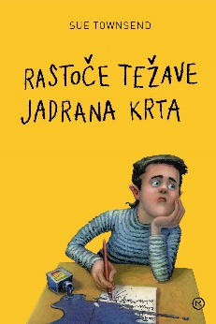
RASTOČE TEŽAVE JADRANA KRTA
Sue Townsend
Prevod: Vasja Cerar
Branje: Matevž Mueller
Zbirka: Sinji Galeb
MKZ

ISBN/EAN: 9789610174868
Dolžina posnetka: 06:34:00
Digitalni format, mp3
Redna cena z DDV: 19,99 EUR
Datum izida: 01.03.2024

Jadran Krt zase misli, da ni običajen najstnik, ampak intelektualec, ki ga nihče ne razume zares. Preko njegovih zelo zabavnih dnevniških zapisov pa lahko spremljamo, kako se tudi on, tako kot vsak najstnik, spoprijema z mozoljasto kožo, prvo resno zaljubljenostjo, težavami v šoli, nerazumevanjem staršev in okolice ter iskanjem svojega mesta v družbi. Angleška pisateljica Sue Townsend (1946-2014) je po vsem svetu zaslovela s knjigo Skrivni dnevnik Jadrana Krta, starega 13 in ¾, po kateri je bila posneta še televizijska nadaljevanka. Užitek je pokukati v svet skrivnega dnevnika, še posebej, če ga piše mladostnik »samo zase«.

